ASIGNATURA: CIENCIAS NATURALES | PROFESOR (A): CRISTINA USUGA MARTINEZ | GRADO: 2°
PERIODO: 4° | FECHA: 15 SEPTIEMBRE - NOVIEMBRE 2025 | NÙMERO DE HORAS: 24

CLASE 50’ | APRENDIZAJES Y REFERENTES CONCEPTUALES | ESTRATEGIAS DE ENSEÑANZA Y APRENDIZAJE | RECURSOS | INSTRUMENTOS DE EVALUACIÓN
1 hora  2°A  2°B  1 hora  2°A  2°B  1 hora  2°A  2°B  hora  2°A  2°B  hora  2°A  2°B  hora  2°A  2°B  hora  2°A  2°B  hora  2°A  2°B  horas  2°A  2°B  hora  2°A  2°B  hora  2°A  2°B  hora  2°A  2°B  hora  2A  2B  hora  2A  2B  hora  2A  2B  hora  2A  2B  hora  2A  2B  hora  2°A  2°B  hora  2A  2B  hora  2A  2B  hora  2A  2B | SONIDO  Comprueba la transmisión del sonido a través de un objeto sólido.  Mediciones no convencionales  Identifica elementos que περμιτεν hacer mediciones no convencionales de sólidos y líquidos.  Ciclos de vida animal  Explica los procesos de cambios físicos que ocurren en el ciclo de vida de plantas y animales de su entorno, en un período de tiempo determinado.  Diferencia los objetos naturales de los artificiales de acuerdo con las características  Objetos naturales y creados por el ser humano | I. Iniciaremos la clase con un saludo caluroso de bienvenida, oración, se tomará asistencia, se copia la fecha, se establece las normas de clase. Se explica los referentes conceptuales y los aprendizajes a tratar durante el periodo.  D. Los niños copiaran en el cuaderno de ciencias naturales los contenidos sugeridos y los aprendizajes del periodo.  C. La educadora verificará que cada niño haya copiado en su cuaderno los contenidos sugeridos y aprendizajes del periodo.  I. Iniciaremos la clase con el saludo, oración, se tomará asistencia, se copia la fecha, se recuerdan los protocolos de bioseguridad y las normas de clase. Luego se explica el tema a trabajar.  D: ¿QUÉ ES EL SONIDO?  El sonido es como una sensación que hay en el odio humano que está hecha por la vibración o golpe de algún objeto. Estas vibraciones son captadas por nuestro oído.  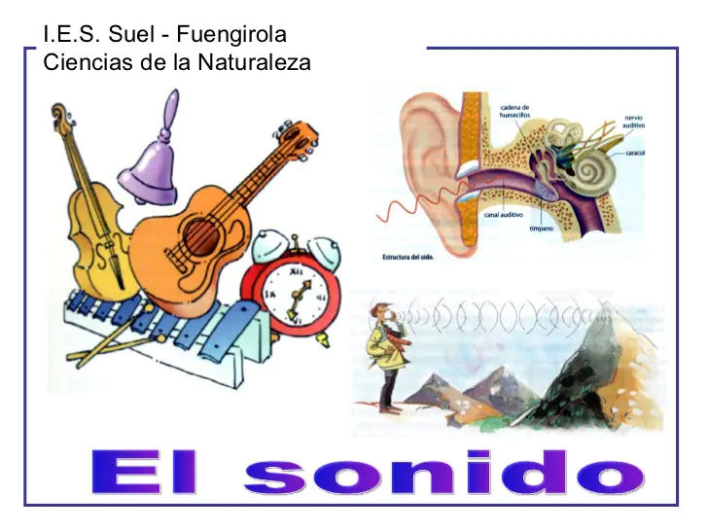  Estas vibraciones viajan en forma de ondas a través del aire.  Estas ondas llegan a nuestros oídos y las interpretamos para identificar de lo que se trata.  ACTIVIDAD: Dibujar objetos que generen sonidos  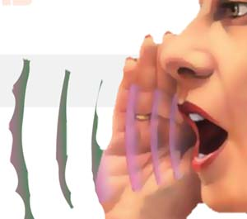  Dibujar la imagen proyectada  C: Socialización de la temática y solución de dudas  I. Iniciaremos la clase con el saludo, oración, se tomará asistencia, se copia la fecha, se recuerdan los protocolos de bioseguridad y las normas de clase. Luego se explica el tema a trabajar.  D:  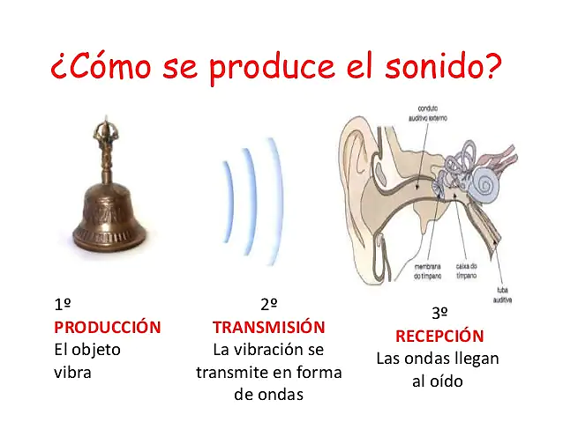  ELABORAR la imagen en el cuaderno con su respectiva explicación  C: Socialización del tema y solución de inquietudes  I. Iniciaremos la clase con el saludo, oración, se tomará asistencia, se copia la fecha, se recuerdan los protocolos de bioseguridad y las normas de clase. Luego se explica el tema a trabajar.  D:  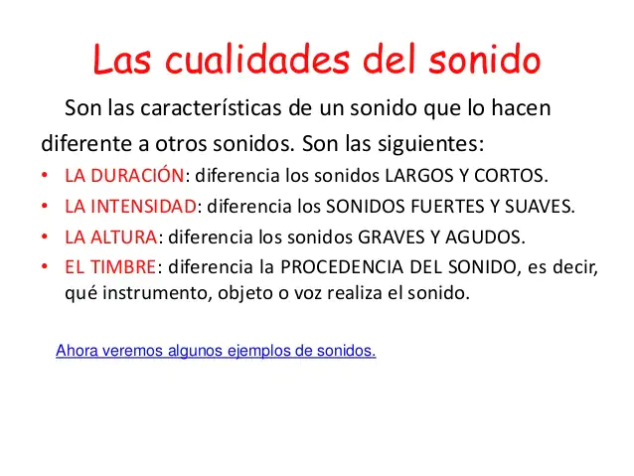  Actividad:  Recortar imágenes que representen sonidos largos, cortos, fuertes, débiles, graves, agudos.  C. En el aula de clase los niños tendrán la oportunidad de expresar como se sintieron realizando el trabajo  I. Iniciaremos la clase con el saludo, oración, se tomará asistencia, se copia la fecha, se recuerdan los protocolos de bioseguridad y las normas de clase. Luego se explica el tema a trabajar.  D: El decibelio (dB) es una unidad que se utiliza para medir la intensidad del sonido  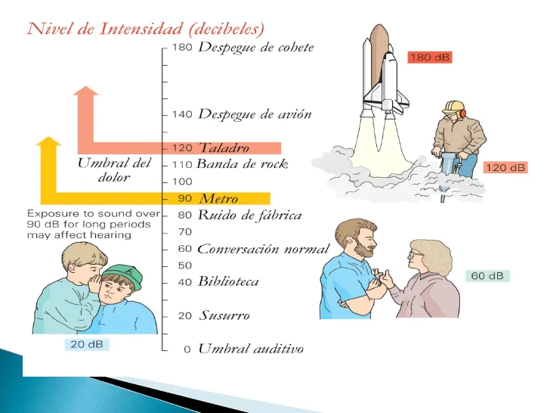  Actividad:  Hacer una lista de sonidos, teniendo en cuenta los niveles de los decibelios  C: Socialización del tema. Preguntas a los estudiantes para confirmar aprendizajes  I. Iniciaremos la clase con el saludo, oración, se tomará asistencia, se copia la fecha, se recuerdan los protocolos de bioseguridad y las normas de clase. Luego se explica el tema a trabajar.  D:  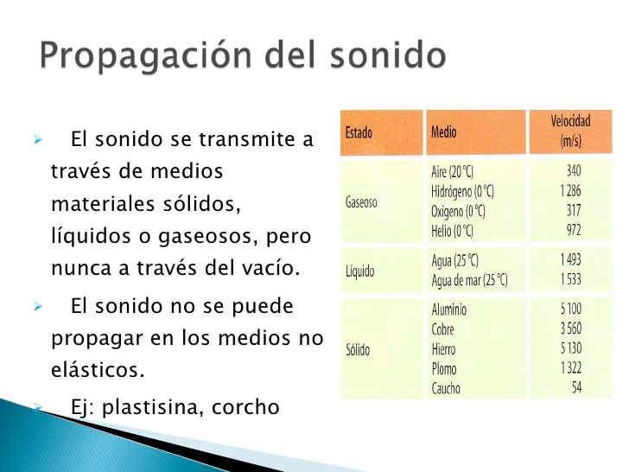  Actividad: Construir el telefono  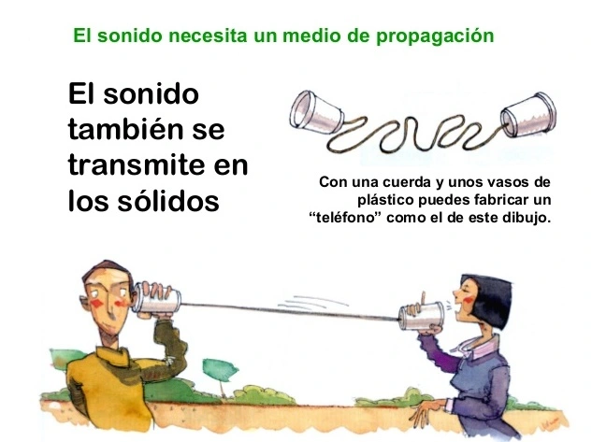  C: Revisión y socialización de la actividad  I. Iniciaremos la clase con el saludo, oración, se tomará asistencia, se copia la fecha, se recuerdan los protocolos de bioseguridad y las normas de clase. Luego se explica el tema a trabajar.  D:  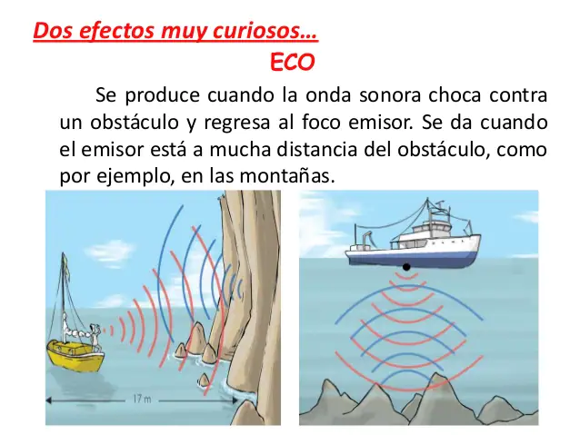  Representar gráficamente  C: Socialización del tema  I. Iniciaremos la clase con el saludo, oración, se tomará asistencia, se copia la fecha, se recuerdan los protocolos de bioseguridad y las normas de clase. Luego se explica el tema a trabajar.  D:  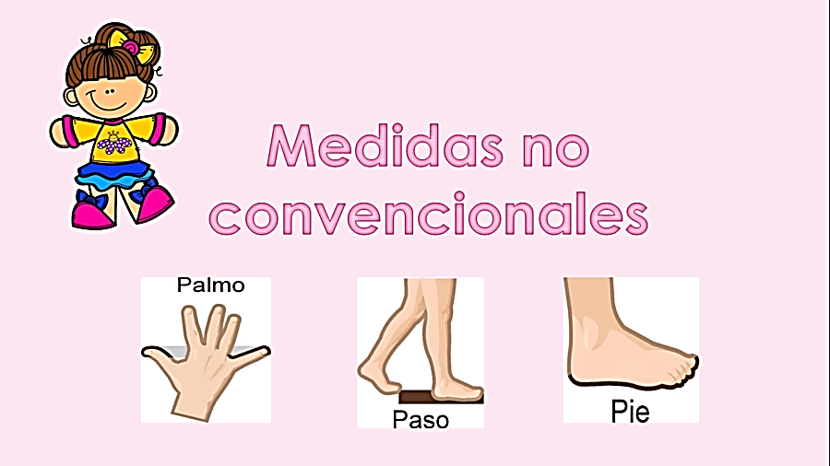  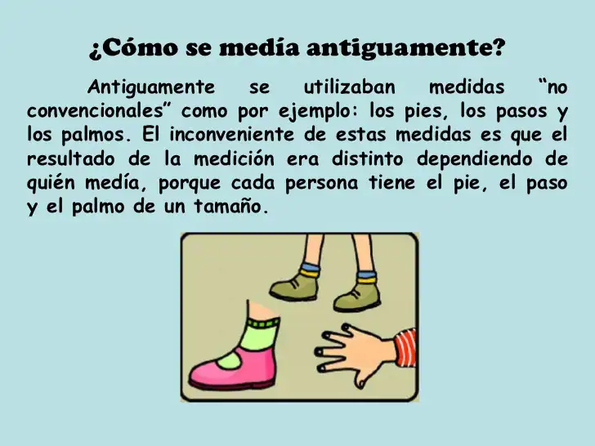  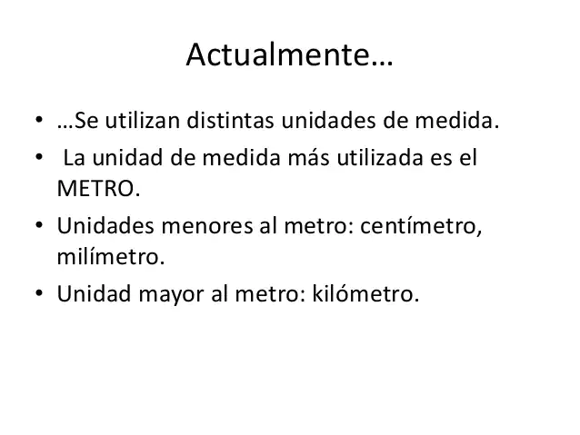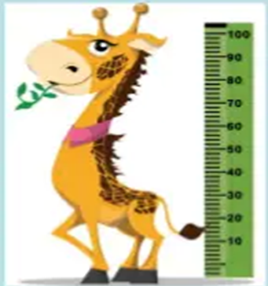  C: Explicación del tema y solución de dudas  I. Iniciaremos la clase con el saludo, oración, se tomará asistencia, se copia la fecha, se recuerdan los protocolos de bioseguridad y las normas  de clase. Luego se explica el tema a trabajar.  D: Dibujar en su cuaderno  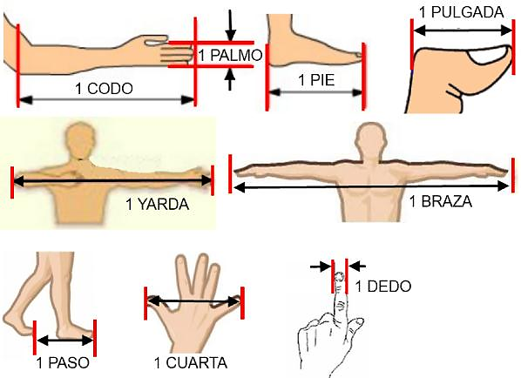  Actividad:  Medir el ancho del aula de clase con los pies  Medir el ancho del tablero con la cuarta  Medir el largo de la casa con el paso  C: Revisión y socialización de la actividad  I. Iniciaremos la clase con el saludo, oración, se tomará asistencia, se copia la fecha, se recuerdan los protocolos de bioseguridad y las normas de clase. Luego se explica el tema a trabajar.  D:  MEDIDAS NO CONVENCIONALES DE CAPACIDAD  CAPACIDAD: Estas medidas son las que me permite saber cuánto liquido lleva un recipiente dependiendo de la forma y de su tamaño.  Su unidad en el sistema internacional de unidades es el litro.  Actividad de aprendizaje  Une con una línea  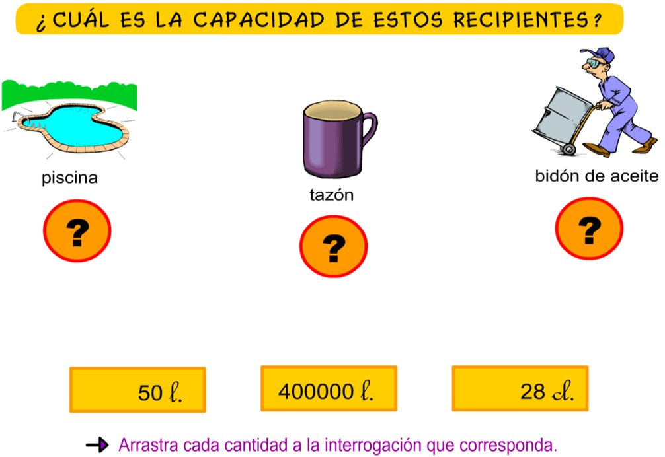  C: Revisión y socialización de la actividad.  I. Iniciaremos la clase con el saludo, oración, se tomará asistencia, se copia la fecha, se recuerdan los protocolos de bioseguridad y las normas de clase. Luego se explica el tema a trabajar.  D: EJERCIOS PARA AFIANZAR CONOCIMIENTOS EN EL TEMA  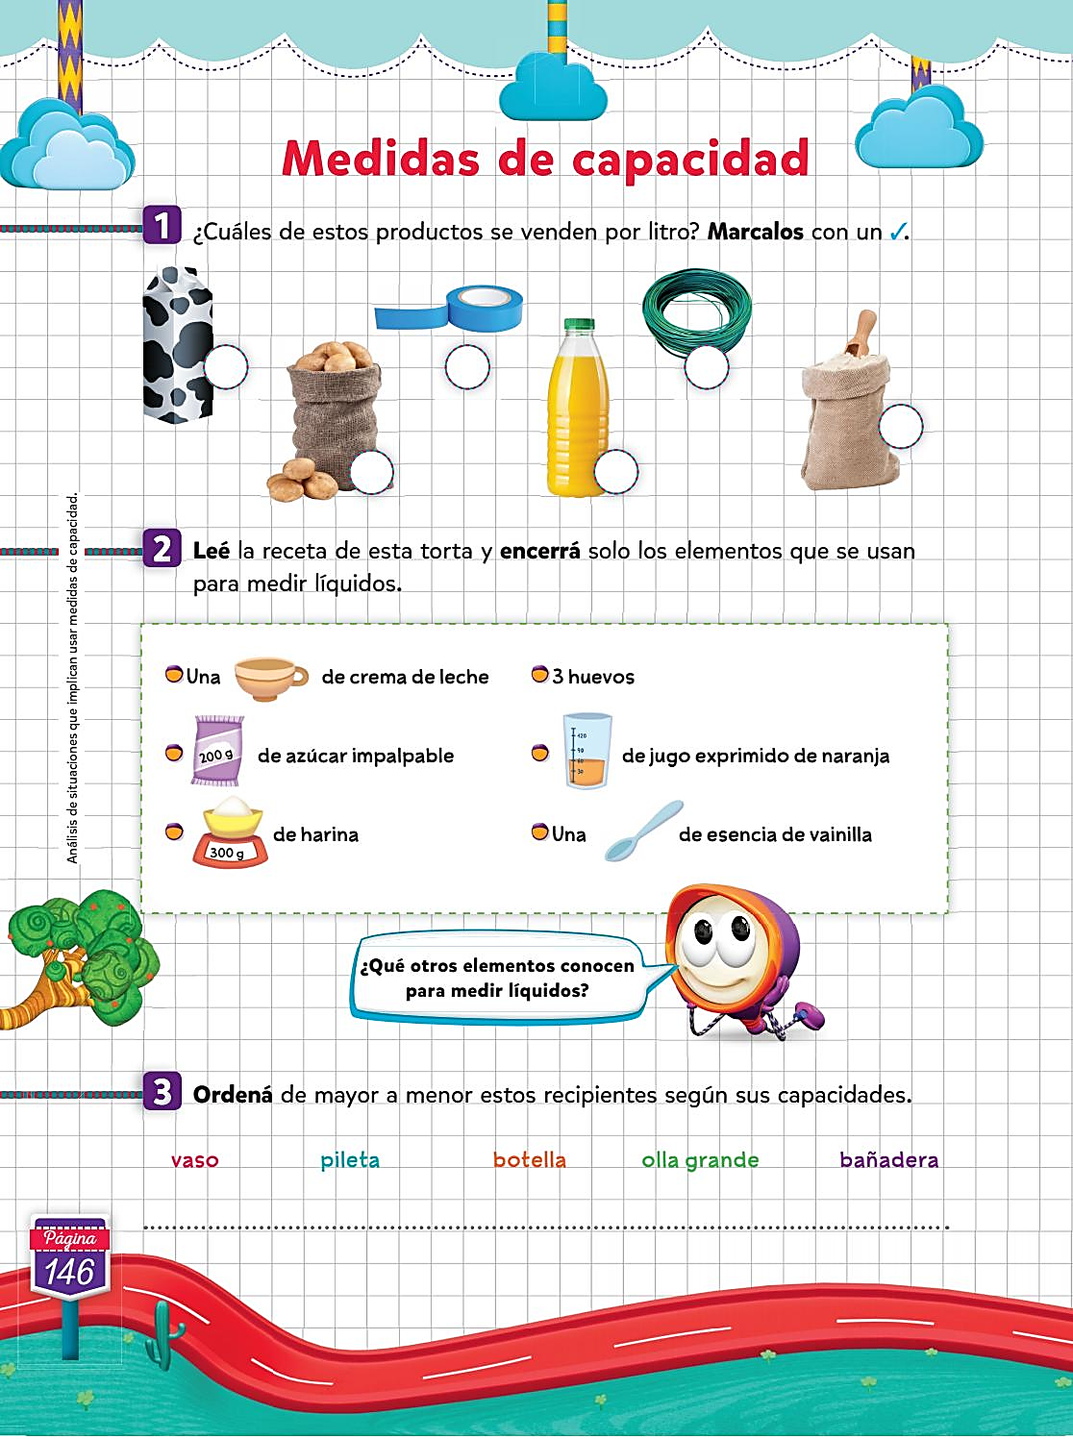  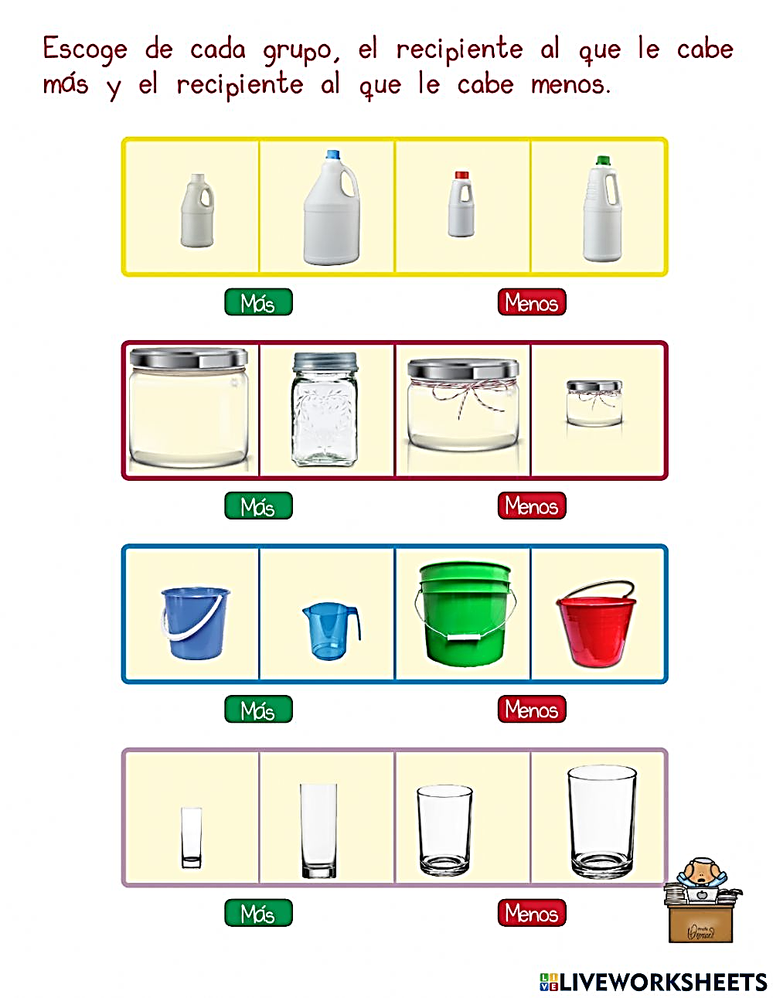  C: Revisión y socialización de la actividad  PRESENTACION DE LA PRUEBA SABER INSTRUIMOS NÚMERO 07  SEMANA RECESO ESCOLAR (6 al 13 de octubre)  I. Iniciaremos la clase con el saludo, oración, se tomará asistencia, se copia la fecha, se recuerdan los protocolos de bioseguridad y las normas de clase. Luego se explica el tema a trabajar.  D:  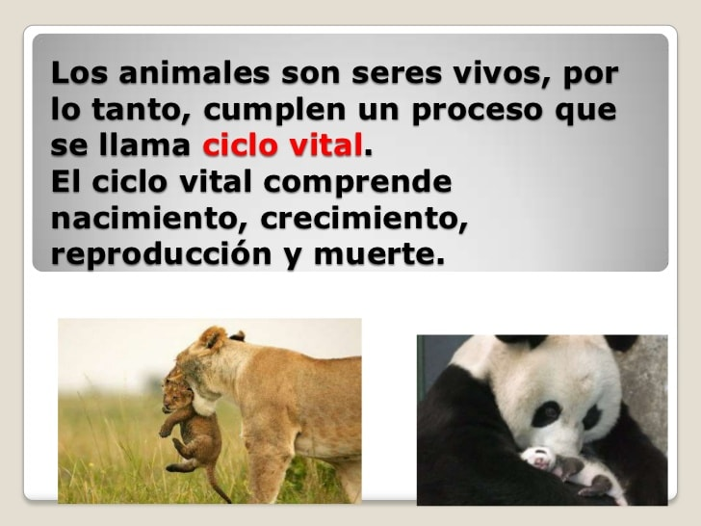  1. TODOS LOS ANIMALES NACEN DE UNA MADRE  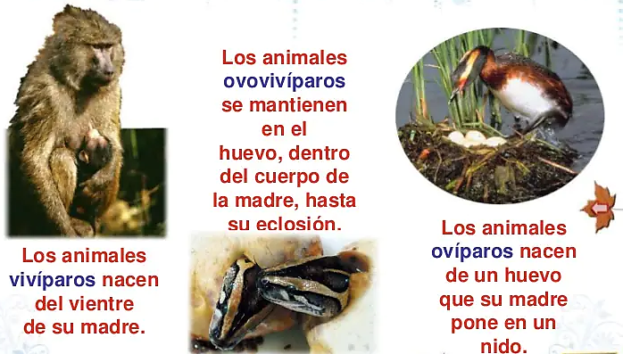  ACTIVIDAD: REPRESENTO CON IMÁGENES CADA UNO DE LOS GRUPOS  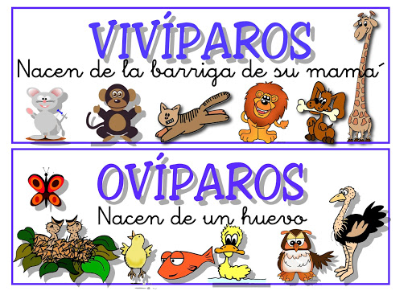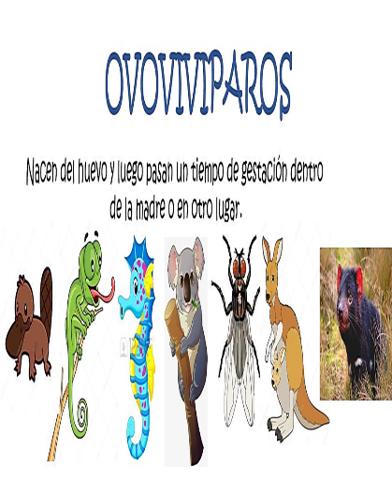  C: Explicación del tema  I. Iniciaremos la clase con el saludo, oración, se tomará asistencia, se copia la fecha, se recuerdan los protocolos de bioseguridad y las normas de clase. Luego se explica el tema a trabajar.  D:  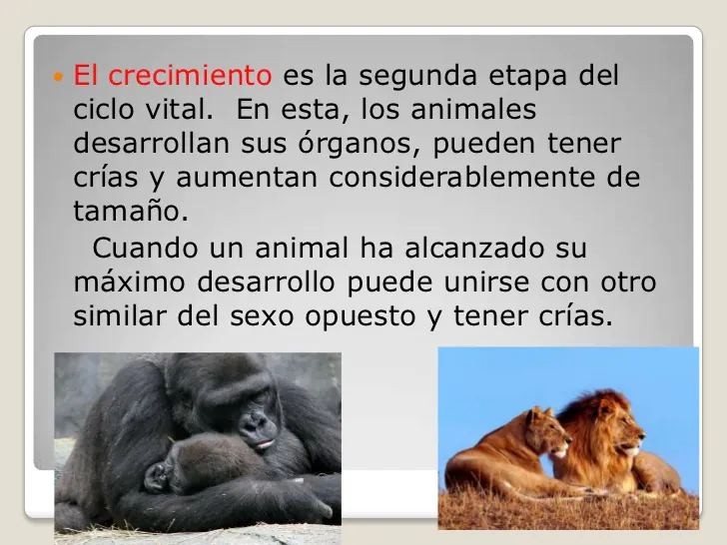  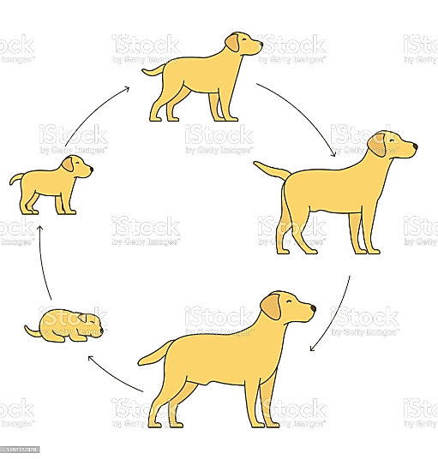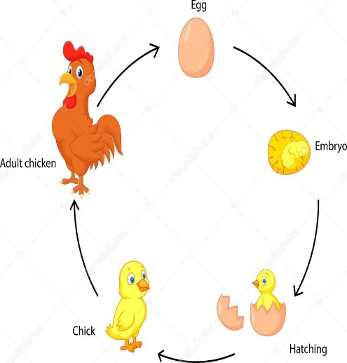  C: Explicación y socialización del tema  I. Iniciaremos la clase con el saludo, oración, se tomará asistencia, se copia la fecha, se recuerdan los protocolos de bioseguridad y las normas de clase. Luego se explica el tema a trabajar.  D:  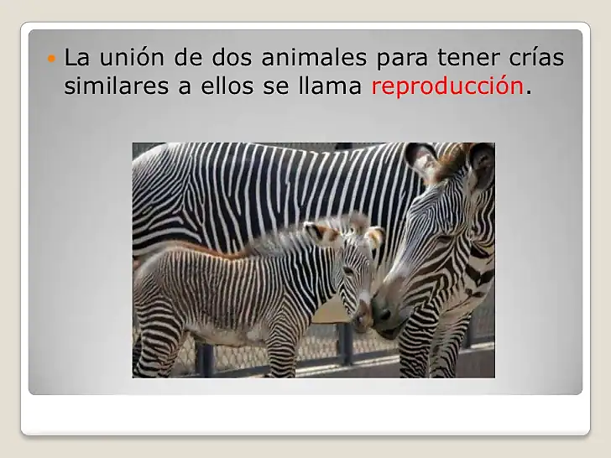  DIBUJO EN MI CUADERNO  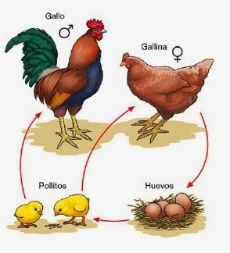  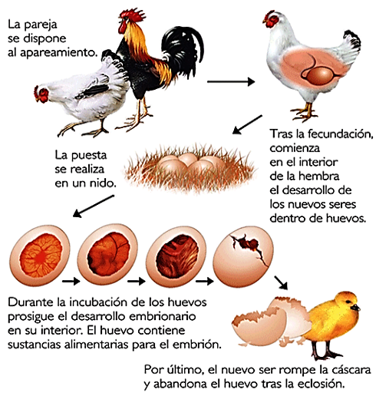  C: Explicación y socialización del tema  I. Iniciaremos la clase con el saludo, oración, se tomará asistencia, se copia la fecha, se recuerdan los protocolos de bioseguridad y las normas de clase. Luego se explica el tema a trabajar.  D:  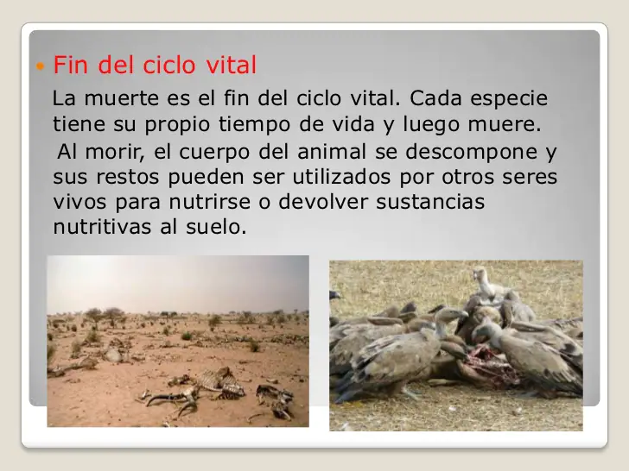  C: Explicación y socialización del tema  I. Iniciaremos la clase con el saludo, oración, se tomará asistencia, se copia la fecha, se recuerdan los protocolos de bioseguridad y las normas de clase. Luego se explica el tema a trabajar.  D: Los estudiantes deben identificar las etapas del ciclo de vida de una gallina. Marcar con números del 1 (inicia) al 4. Colorear  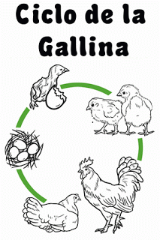  C: Revisión y socialización de la actividad  I. Iniciaremos la clase con el saludo, oración, se tomará asistencia, se copia la fecha, se recuerdan los protocolos de bioseguridad y las normas de clase. Luego se explica el tema a trabajar.  D: OBJETOS NATURALES Y CREADOS POR EL SER HUMANO  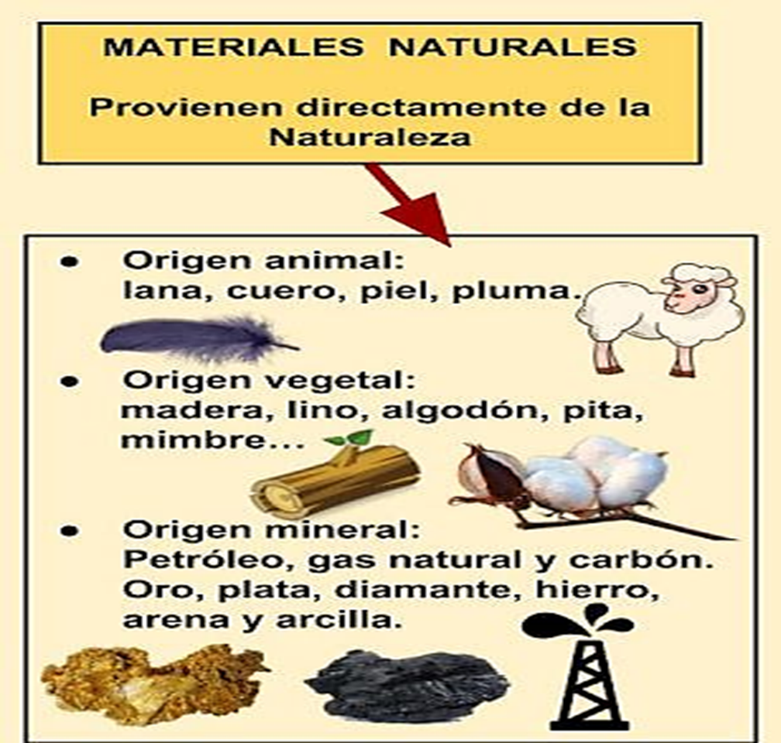  C: Explicación y socialización del tema  I. Iniciaremos la clase con el saludo, oración, se tomará asistencia, se copia la fecha, se recuerdan los protocolos de bioseguridad y las normas de clase. Luego se explica el tema a trabajar.  D:  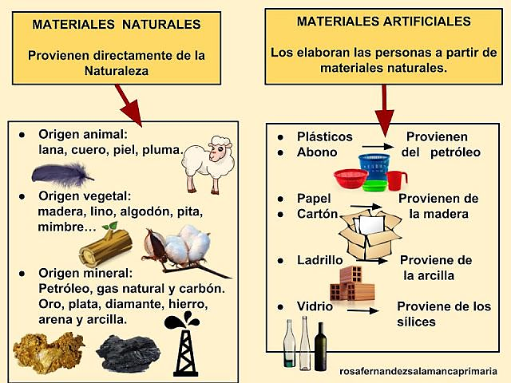  C: Explicación y socialización del tema  REPASO MATERIALES  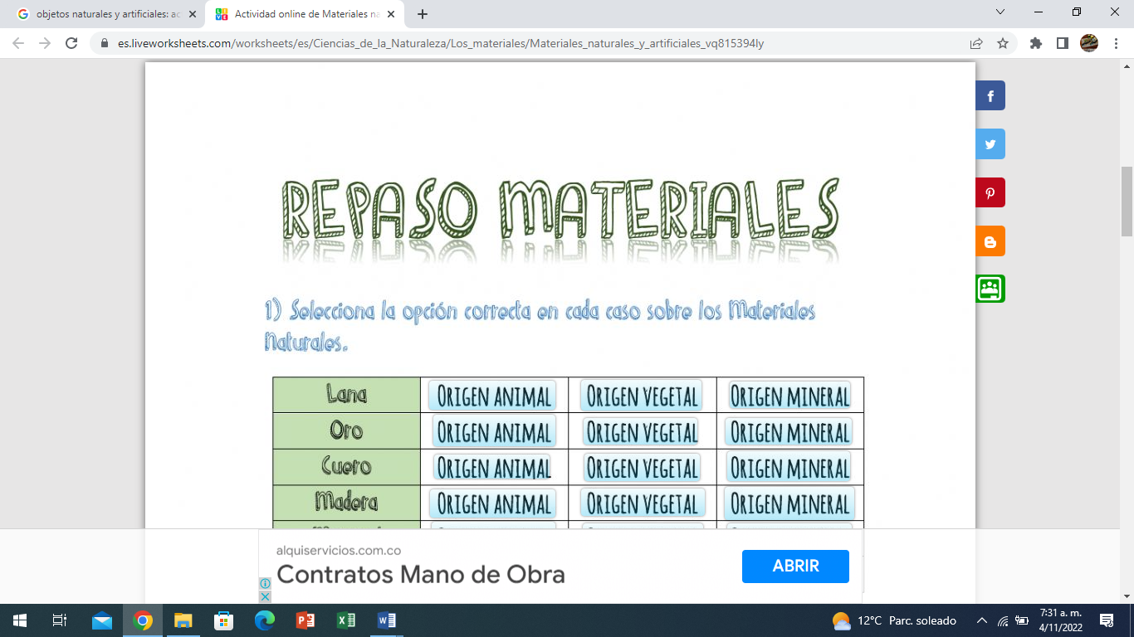  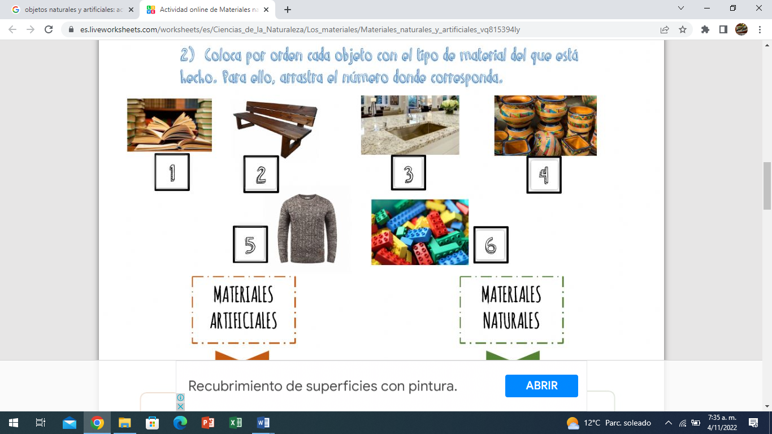  PRESENTACIÓN PRUEBA SABER INSTRUIMOS N° 08  I. Iniciaremos la clase con el saludo, oración, se tomará asistencia, se copia la fecha, se recuerdan los protocolos de bioseguridad y las normas de clase. Luego se explica el tema a trabajar.  D:  UTILIDAD DE LOS MATERIALES NATURALES:  Origen animal.  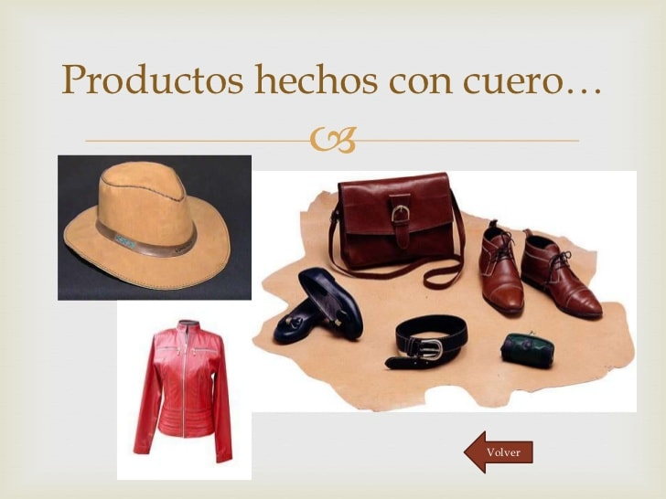  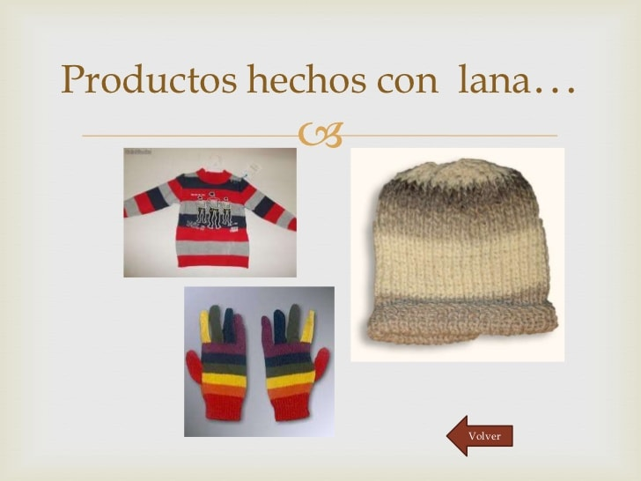  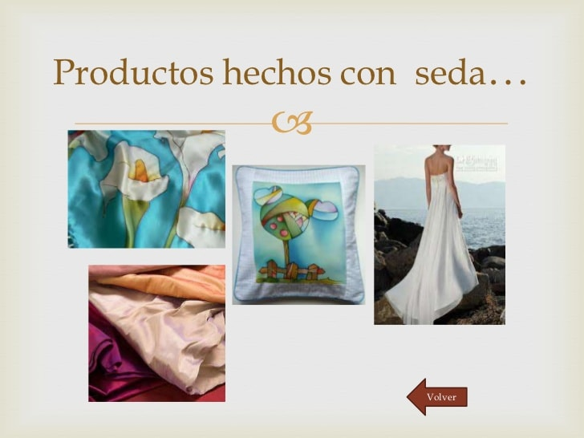  Dibujar en el cuaderno  C: Evaluación y socialización de la actividad  I. Iniciaremos la clase con el saludo, oración, se tomará asistencia, se copia la fecha, se recuerdan los protocolos de bioseguridad y las normas de clase. Luego se explica el tema a trabajar.  D: UTILIDAD DE LOS MATERIALES NATURALES:  Origen vegetal: Dibujo  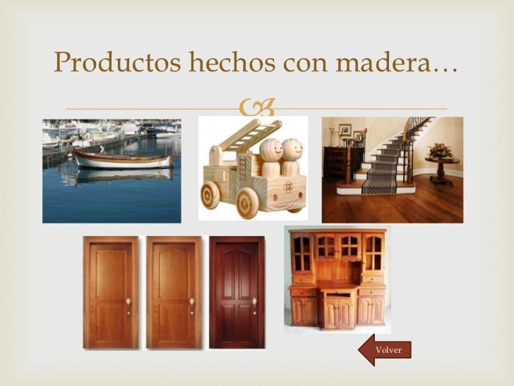  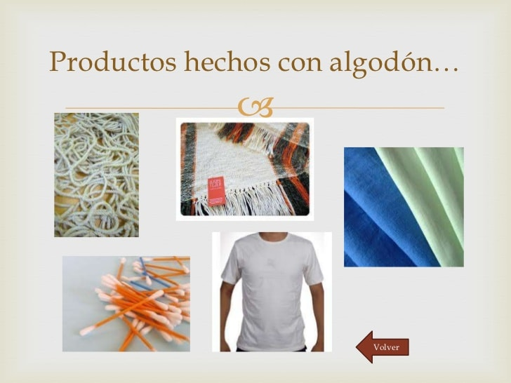  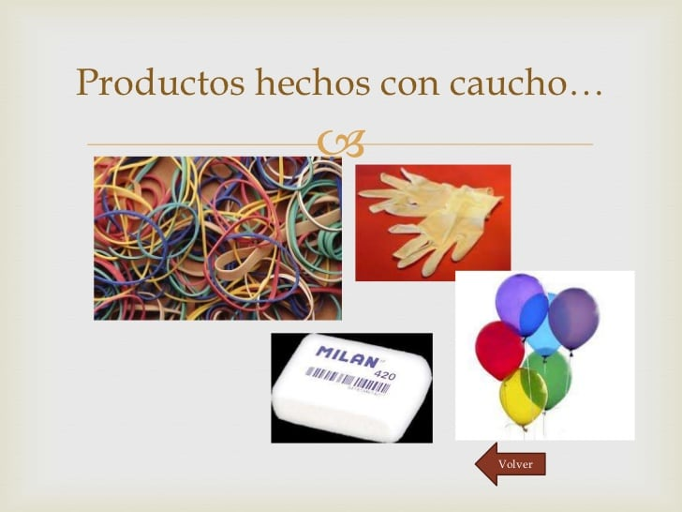  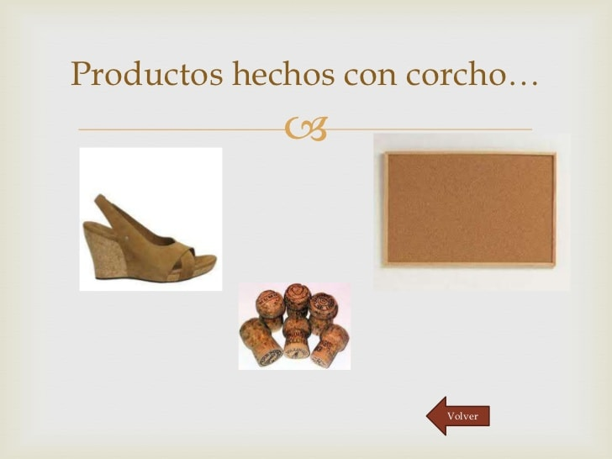  C: Evaluación y socialización de la actividad  PRESENTACIÓN PRUEBA INSTITUCIONAL NUMERO 02 | Útiles escolares  Computador  Útiles escolares  Computador  Útiles escolares  Computador  Útiles escolares  Computador  Útiles escolares  Computador  Útiles escolares  Computador  Útiles escolares  Computador  Útiles escolares  Computador  Útiles escolares  Computador  Útiles escolares  Computador  Útiles escolares  Computador  Docente  Lápiz  Borrador  Cartilla instruimos  Útiles escolares  Computador  Útiles escolares  Computador  Útiles escolares  Computador  Útiles escolares  Computador  Útiles escolares  Útiles escolares  Computador  Útiles escolares  Computador  Cartilla instruimos  Útiles escolares  Computador  Útiles escolares  Computador  Cartilla instruimos | Observación directa  Participación oral  Intercambio oral  Análisis de trabajo  Puesta en común  Opinión oral  Intercambios orales  Análisis de actividad  Puesta en común(exploración)  Observación directa  Participación oral  Análisis de actividad  Análisis de actividad  Análisis de actividad  Intercambio oral  Resultados: prueba escrita  Intercambios orales  Trabajo escrito  Puesta en común  Intercambios orales  Análisis de actividad  Intercambios orales  Intercambio oral  Prueba escrita  Puesta en común  Participación oral  Análisis de actividad  Prueba escrita

OBSERVACIONES

